Entrega 5 – IoTransit

Laura Forero

Camilo Martinez

Daniel Ramirez

Juan Zambrano

1. Nuevas Tecnologías:

Durante el desarrollo del proyecto hemos tenido que aprender a usar las siguientes tecnologías:

* OpenCV: Librería especializada en visión artificial en tiempo real (Real Time Computer Vision)
* Tensorflow: Librería de programación orientada a datos y flujos de datos, usada comúnmente en Machine Learning
* Keras: Librería orientada a Machine Learning que, usando Tensorflow, permite diseñar e implementar rápidamente redes neurales.
* Caffe: Framework de desarrollo orientado a redes neurales, con énfasis en Deep Learning y Convolutional Neural Networks
* Pandas: Librería de Python para manipulación y análisis de datos.
* Kafka: Servicio de mensajería distribuido
* IoT: Internet de las Cosas busca extender el internet a dispositivos de uso cotidiano, permitiendo capturar una mayor cantidad de datos del entorno en tiempo real.
* Streams Processing: La habilidad de procesar una gran cantidad de datos en tiempo real de forma eficiente.

Otras tecnologías que estamos usando son:

* Django: Para el servidor web
* Python: Como lenguaje de programación principal
* PostgreSQL: Para las bases de datos

Si bien estas tecnologías no son especialmente nuevas, su uso en conjunto se está popularizando en temas de optimización y análisis de información del mundo más allá del internet. Al integrar IoT con Machine Learning y Streams Processing logramos crear un flujo de información rápido, donde se procesa la información en tiempo real y se presenta a los clientes de forma amigable.

1. Características del MVP:

En orden de prioridad, nuestro MVP tiene las siguientes características:

1. Información en tiempo real del estado del sistema.
2. La información es presentada de manera amigable al usuario.
3. Predicciones en tiempo real sobre el futuro estado del sistema con base en el estado actual e información histórica, usando inteligencia artificial.
4. Modelo de inteligencia artificial que aprende automáticamente a medida que los datos son tomados.
5. Las mediciones de los datos son guardadas, permitiendo realizar análisis más a fondo de la información.
6. La plataforma es muy flexible, permitiendo diferentes números y tipos de sensores, además de poder agregar fácilmente módulos de procesamiento, análisis o predicción.
7. La plataforma es modular también en el sentido que cada componente puede ser desplegado en una máquina diferente.
8. El sistema es eficiente y ágil en el procesamiento de los datos, gracias a que gran parte del análisis en tiempo real no requiere lecturas a las bases de datos.
9. Diseño de Ingeniería:

Actualmente la plataforma está definida por el diagrama de componentes descrito en la *ilustración 1.*

Los componentes son los siguientes:

* Sensor: Son aquellos dispositivos que toman datos del sistema, para la demostración usamos la cámara web de un computador, junto con un script en OpenCV para contar la cantidad de personas que puede ver dicha cámara. Para pruebas también creamos sensores virtuales que leen información predefinida, para simular la existencia de varios sensores.
* Kafka Broker: Usamos Kafka para transmitir gran parte de los datos de la aplicación debido a su velocidad y flexibilidad. Los sensores envían los datos a un tópico de Kafka llamado *“Input”*.
* Unificador de lecturas: Este componente lee los datos del tópico *“Input”,* los unifica, manda una sola lectura unificada con la lectura actual de todos los sensores por otro tópico de Kafka llamado *“liveData”* y también guarda la lectura en la base de datos.
* Módulo de predicción: Este componente lee los datos del tópico *“liveData”* y los procesa con una red neuronal para obtener una predicción futura. Esta predicción es lo que el sistema espera que la siguiente lectura sea. Esta predicción luego es enviada a otro tópico de Kafka llamado *“livePred”.* También se entrena a si mismo, ya que la lectura actual es el esperado de la lectura anterior, entonces a medida que llegan lecturas, se va entrenando y mejorando sus predicciones.
* PostgreSQL DB: Nuestra base de datos. Actualmente contiene el historial de lecturas del sistema.
* API/Web Server: Es el servidor web que muestra la información en tiempo real. Obtiene información de la base de datos o de la información en vivo.

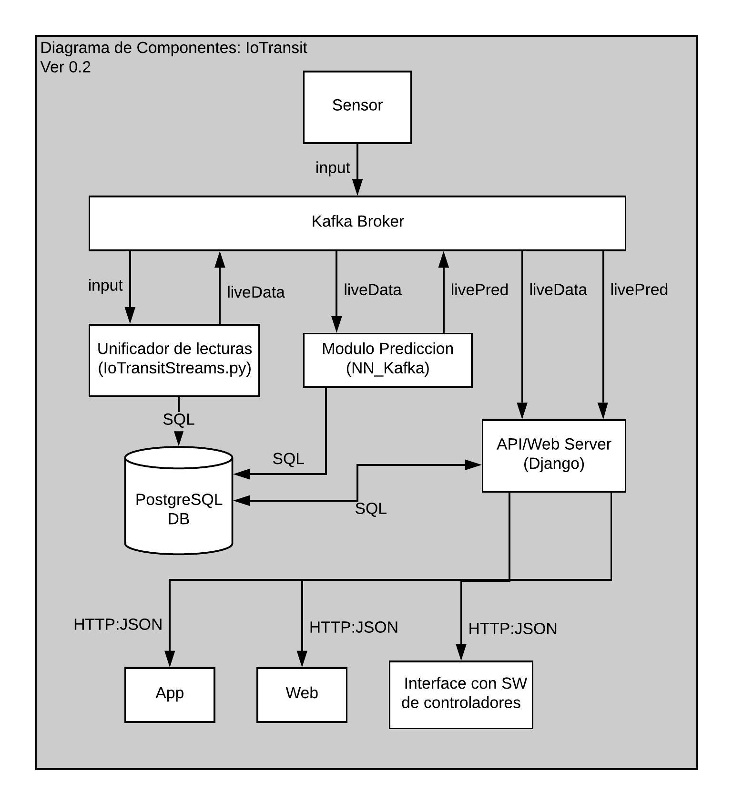

Ilustración : Diagrama de components 0.2